ESTADO DO RIO GRANDE DO SUL
SECRETARIA DA EDUCAÇÃO
8ª COORDENADORIA REGIONAL DE EDUCAÇÃO
SANTA MARIA – RS
COLÉGIO ESTADUAL MANOEL RIBAS
Fone: (55) 3221.3105 - colegiomaneco@gmail.com – ssemaneco@gmail.com
PROFESSOR(ES): Eleandro da Silva Silveira / Lucimara de Oliveira
E-MAIL: eleandro-dsilveira@educar.rs.gov.br / doliveira@educar.rs.gov.br
ÁREA: Ciências da natureza DISCIPLINA: Química
ANO/SÉRIE: 3º ATIVIDADE REFERENTE AO MÊS/PERÍODO DE: 01 a 30 Agosto/2021
NOME DO ALUNO: ___________________________________________ TURMA: _________

ATIVIDADE 1

Nomenclatura dos hidrocarbonetos ramificados:

A nomenclatura desses compostos é feita da seguinte forma:
- 1ª parte: localização e nome da(s) ramificações (se houver);
- 2ª parte: aplica-se o termo ciclo caso o composto seja de cadeia fechada;
- 3ª parte: prefixo indicativo de quantos carbonos há na cadeia principal, que é a que apresenta maior número de carbonos (caso dos compostos saturados) ou a insaturação (compostos insaturados)
- 4ª parte: localização e infixo indicativo do tipo de insaturação na molécula;
- 5ª parte: sufixo “o” próprio de hidrocarbonetos.

O primeiro passo para descobrir a nomenclatura de um composto orgânico é identificar a cadeia principal de carbonos, que deve conter as insaturações e o maior número de carbonos sequenciais possível. Depois de identificar a cadeia principal, os carbonos devem ser enumerados – iniciando-se a contagem pelo lado mais próximo das ramificações e insaturações (se houver). A localização será o número do carbono em que se encontra a ramificação ou a insaturação. Às vezes só há uma localização possível para um radical ou ligação dupla ou tripla, sendo assim, não é necessário expressar na nomenclatura a localização do carbono ligante.

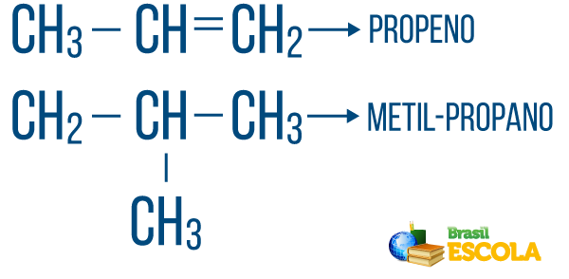

Veja os exemplos a seguir:

- 1ª parte: “3-etil” sinaliza que há uma ramificação com dois carbonos no carbono 2.
- 2ª parte: “-pent-” indica a presença de cinco carbonos na cadeia principal.
- 3ª parte: “-an-” é o infixo aplicado a cadeias insaturadas (sem duplas ou triplas ligações).
- 4ª parte: “-o” é o sufixo característico de hidrocarbonetos.

Para cadeias com mais de uma ramificação, posicionam-se os radicais na nomenclatura em ordem alfabética. Se houver, em uma mesma molécula, ramificações e insaturações, a contagem dos carbonos na cadeia principal deverá ser feita de forma que a somatória dos numerais de localização seja a menor possível.
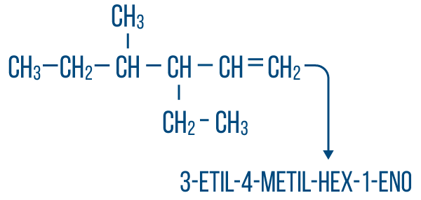

A contagem de carbonos da cadeia principal foi feita da esquerda para a direita, e a somatória dos numerais de localização da insaturação e das ramificações é: 1+4+3 = 8. Se a contagem dos carbonos tivesse sido da direita para a esquerda, a nomenclatura do composto seria 4-etil-3-metil-5-eno, cuja somatória das localizações seria: 4+3+5 = 12, que é a maior que a outra hipótese, portanto não deve ser utilizada.

- 1ª parte: 3-etil-4-metil faz referência aos radicais em ordem alfabética e suas respectivas localizações.

- 2ª parte: hex- significa que existem 6 carbonos na cadeia principal.

- 3ª parte: 1-en indica a presença de uma dupla ligação no carbono 1.

- 4ª parte: “-o” é o sufixo característico de hidrocarbonetos.

Radicais alquilas:

A nomenclatura para as ramificações será dada pelo número de carbonos em cada uma, mais terminação ila ou il. Quando houver mais de uma ramificação, utiliza-se ordem alfabética
H₃C─ (metil ou metila)
H₃C─CH₂─ (etil ou etila)
H₃C─CH₂─CH₂─ (propil ou propila)

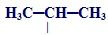(isopropil ou isopropila)
*valência livre no carbono central = iso

EXERCÍCIOS

1. Escreva as fórmulas estruturais dos seguintes hidrocarbonetos:

- penteno

- hexino - 3
- Ciclopentano
- Ciclopenteno
- Hexa-1,3-dieno
- 2-metil-octano
- 6-metil-oct-1-eno
- 3-metilpent-1-ino
- Metilciclopentano
- 2,5-dimetil-hexa-1,3-dieno

2. Dadas as estruturas representadas a seguir:
- CH₂ ─ CH ─ CH₃
│ │
CH₃ CH₃

- CH₃ ─ CH ─ CH₂ ─ CH₃
│
CH₃

- CH₃
│
CH₃ ─ CH₂ ─ CH
│
CH₃
Os nomes delas, segundo as regras da IUPAC são, respectivamente:
- Dimetil-1,2- propano; metil-2-butano; dimetil-3,3-propano.
- Metil-2-butano; metil-2-butano; metil-2-butano.
- Metil-3-butano; metil-3-butano; metil-3-butano.
- Dimetil-2,3-propano; metil-3-butano; dimetil-1,1-propano.
- Dimetil-1,2- propano; dimetil-1,1- propano; metil-2-butano.

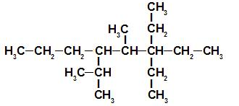
3. Assinale a única alternativa correta com relação ao composto que apresenta a estrutura a seguir:

a) é um alqueno.
b) apresenta 1 radical n-propila ligado ao carbono 4.
c) apresenta 2 radicais propila.
d) apresenta 3 radicais etila.
e) apresenta 2 radicais etila.

ATIVIDADE 2:
Hidrocarbonetos aromáticos:
Os hidrocarbonetos aromáticos são compostos orgânicos que possuem um ou mais anéis benzênicos ou núcleos aromáticos. Um anel benzênico é formado por seis átomos de carbono ligados em uma cadeia fechada com ligações duplas e simples intercaladas, conforme as representações a seguir:
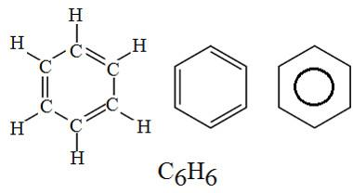
Fórmulas de um anel aromático (Benzeno)

Dizemos que essas ligações são ressonantes ou realizam ressonância, pois é possível mudar os elétrons das ligações π sem mudar a posição dos átomos.
O benzeno, que é o aromático mais simples, possui exatamente a estrutura mostrada acima. Sua fórmula estrutural foi descoberta pelo químico alemão Friedrich August Kekulé Von Stradonitz.
O benzeno é um líquido incolor, volátil e inflamável. Ele é também o hidrocarboneto aromático mais importante, sendo usado como matéria-prima de plásticos, corantes, medicamentos, detergentes, loções, adesivos, borrachas e tintas.
A principal fonte de obtenção natural dos aromáticos é o alcatrão de hulha. A hulha é um tipo de carvão mineral formado pela fossilização ao longo de milhares de anos da madeira soterrada em camadas profundas da Terra. Esse tipo de carvão é bastante rico em carbono.
Quando a hulha passa por um processo de destilação seca, ela origina três frações de importante uso comercial. A fração líquida é formada pelas águas amoniacais e pelo alcatrão de hulha, que é um líquido preto composto por uma mistura de hidrocarbonetos aromáticos. Além do benzeno, outros compostos aromáticos obtidos no alcatrão de hulha são o tolueno, fenol, naftaleno, entre outros.

Propriedades
- Compostos que se apresentam geralmente no estado líquido, em temperatura ambiente
- Apresentam característica apolar
- Interagem por meio de dipolo-induzido, ou seja, forças de Van der Waals de fraca interação
- Não se dissolvem na água
- São menos densos que a água
- Possuem pontos de ebulição mais elevados que hidrocarbonetos de cadeia normal e de menor massa molar
- São capazes de participar de reações orgânicas de adição e substituição

Utilizações
Como matéria-prima para produção de:
- Plásticos
- Fertilizantes
- Detergentes
- Borrachas sintéticas

Os hidrocarbonetos aromáticos não seguem as regras gerais de nomenclatura IUPAC, pois eles possuem uma nomenclatura particular. A única semelhança é que terminam com “eno”, conforme pode ser observado nos exemplos a seguir:
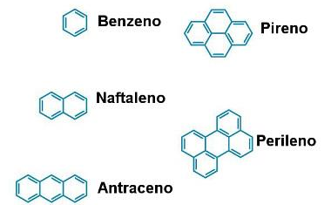
Nomenclatura de alguns hidrocarbonetos aromáticos

Quando o benzeno possui ramificações saturadas (radicais alquila), sua nomenclatura ocorre da seguinte forma: localização + nome da ramificação (da mais simples para a mais complexa) + benzeno
Essa localização pode ser feita de duas formas. A primeira é por numerar o anel benzênico, começando da ramificação mais simples e escrevendo os números que se referem aos carbonos do anel de onde a ramificação está saindo. Veja os exemplos:

A segunda maneira de indicar a localização das ramificações é através dos prefixos orto, meta e para. Veja a seguir:
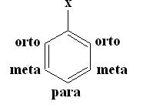
Prefixos orto, meta e para

Por exemplo:

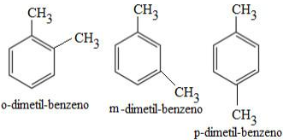
EXERCÍCIOS
1. Os hidrocarbonetos aromáticos são formados por átomos de carbono e hidrogênio, fato que torna as moléculas desses compostos apolares, já que a diferença de eletronegatividade entre os dois elementos é muito próxima. Por isso, podemos afirmar que as moléculas desses compostos interagem por intermédio de:
a) Ligações sigma
b) Ligações pi
c) Forças dipolo induzido
d) Forças dipolo-dipolo
e) Ligações de hidrogênio

2. As bolinhas de naftalina são produtos muito utilizados em armários, no combate às traças. Elas diminuem de tamanho com o passar do tempo por causa do fenômeno da sublimação. Assinale a alternativa que corresponde ao constituinte químico da naftalina e à série orgânica à qual pertence, respectivamente:
a) tolueno, hidrocarboneto
b) naftaleno, cicleno
c) fenantreno, alceno
d) naftaleno, hidrocarboneto aromático
e) naftol, fenol

3. Considere o seguinte composto:

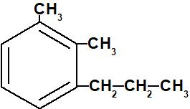

Sua nomenclatura correta é:

a) 1, 2 – etil – 3 – propil benzeno
b) 1, 2 – dimetil – 3 – propil benzeno
c) 1 – propil – 2, 3 – dimetil benzeno
d) o – metil – m – propil benzeno
e) m – dimetil – o – propil benzeno

4. As chamadas “colas de sapateiro” podem causar problemas de saúde não só aos profissionais dessa área, mas, principalmente, às pessoas que as usam como drogas. A cola de sapateiro é rica em compostos aromáticos, entre eles temos o hidrocarboneto aromático tolueno (metilbenzeno); aliás, todos os hidrocarbonetos aromáticos são tóxicos.

Dos compostos abaixo, qual corresponde ao tolueno?
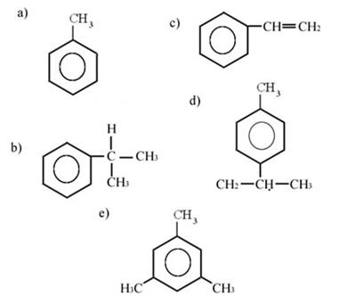

5. A queima do eucalipto para produzir carvão pode liberar substâncias irritantes e cancerígenas, tais como benzoantracenos, benzofluorantenos e dibenzoantracenos, que apresentam em suas estruturas anéis de benzeno condensados. O antraceno apresenta três anéis e tem fórmula molecular:

- C₁₄H₈
- C₁₄H₁₀
- C₁₄H₁₂
- C₁₈H₁₂
- C₁₈H₁₄

6. Pesquise as doenças causadas pelo uso de Benzeno, citando os sintomas causados.

